БРОЈ:
ДАНА: 26.01.2017.

Процена задовољства запослених извршена је на основу анонимног анкетирања 333 запослених у Дому здравља Сремска Митровица.
На питање у којој мери сте задовољни адекватношћу опреме за рад у служби: 35% анкетираних запослених је задовољно, 16% је веома задовољно, 30% њих није ни задовољно ни незадовољно, 16% испитаних су незадовољни, док је 3% веома незадовољних. У анкети су учествовали сви запослени.
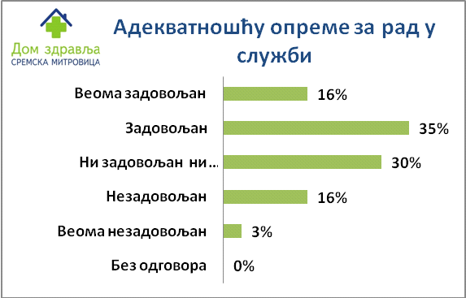
На питање у којој мери сте задовољни расположивим временом за обављање посла: 48% анкетираних запослених је задовољно, 18% је веома задовољно, 23% њих није ни задовољно ни незадовољно, 9% испитаних су незадовољни, док је 2% њих веома незадовољно. Без одговора је било 0% запослених који су анкетирани.
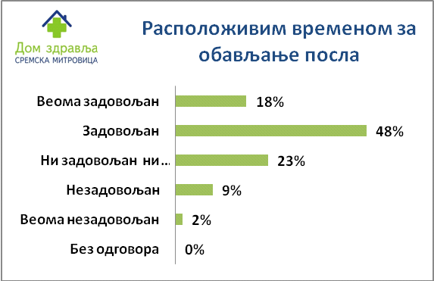
На питање у којој мери сте задовољни расположивим временом за рад са пацијентима: 45% анкетираних запослених је задовољно, 17% је веома задовољно, 23% њих није ни задовољно ни незадовољно, 11% испитаних су незадовољни, док је 3% њих веома незадовољно. У анкети су учествовали сви запослени.

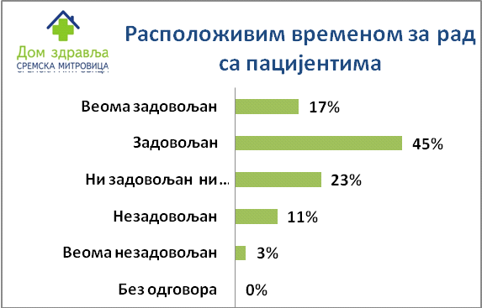

На питање у којој мери сте задовољни аутономијом у обављању посла: 39% анкетираних запослених је задовољно, 21% је веома задовољно, 26% њих није ни задовољно ни незадовољно, 10% испитаних су незадовољни, а 4% веома незадовољних. У анкети су учествовали сви запослени.

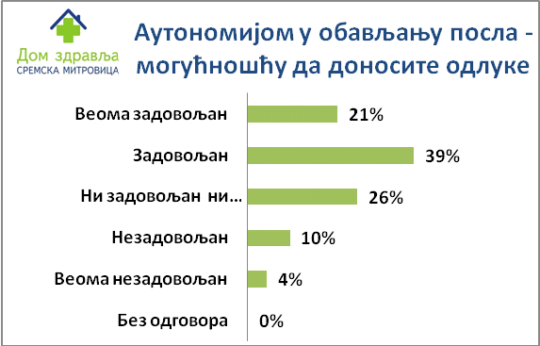
На питање у којој мери сте задовољни могућностима да у раду користите сва своја знања, способности и вештине: 45% анкетираних запослених је задовољно, 19% је веома задовољно, 23% њих није ни задовољно ни незадовољно, 9% испитаних су незадовољни, док је 4% њих веома незадовољно. У анкети су учествовали сви запослени.
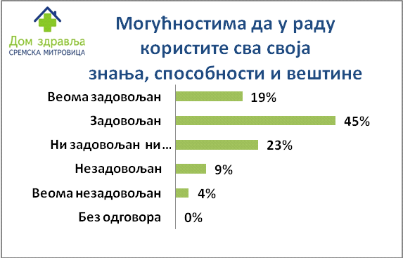

На питање у којој мери сте задовољни уважавањем и вредновањем Вашег рада: 35% анкетираних запослених је задовољно, 15% је веома задовољно, 23% њих није ни задовољно ни незадовољно, 21% испитаних су незадовољни, док је 7% њих веома незадовољно. У анкети су учествовали сви запослени.

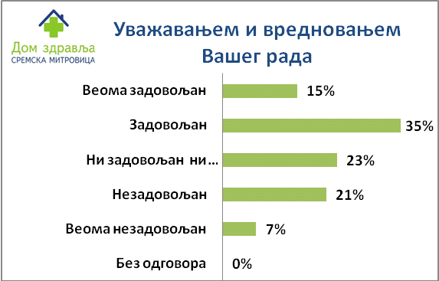

На питање у којој мери сте задовољни непосредном сарадњом са колегама: 48% анкетираних запослених је задовољно, 28% је веома задовољно, 17% њих није ни задовољно ни незадовољно, 4% испитаних су незадовољни, док је 2% њих веома незадовољно. У анкети су учествовали сви запослени.
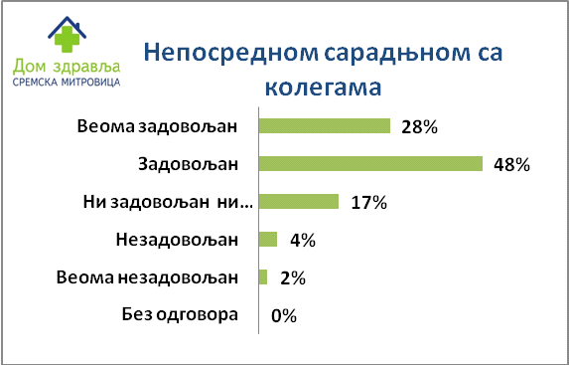

На питање у којој мери сте задовољни непосредном сарадњом са предпостављенима: 42% анкетираних запослених је задовољно, 30% је веома задовољно, 18% њих није ни задовољно ни незадовољно, 7% испитаних су незадовољни, док је 4% њих веома незадовољно. У анкети су учествовали сви запослени.

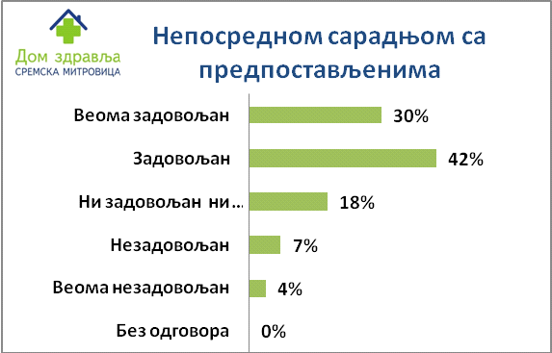

На питање у којој мери сте задовољни односом пацијената према Вама: 39% анкетираних запослених је задовољно, 20% је веома задовољно, 25% њих није ни задовољно ни незадовољно, 11% испитаних су незадовољни, док је 5% њих веома незадовољно. У анкети су учествовали сви запослени.

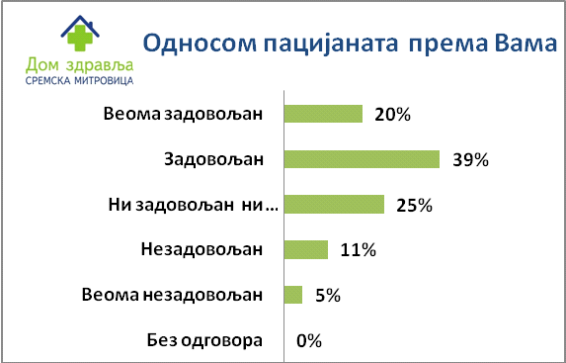

На питање у којој мери сте задовољни постојањем могућностима за професионални развој/континуирану едукацију: 38% анкетираних запослених је задовољно, 20% је веома задовољно, 26% њих није ни задовољно ни незадовољно, 11% испитаних су незадовољни, док је 5% њих веома незадовољно. У анкети су учествовали сви запослени.
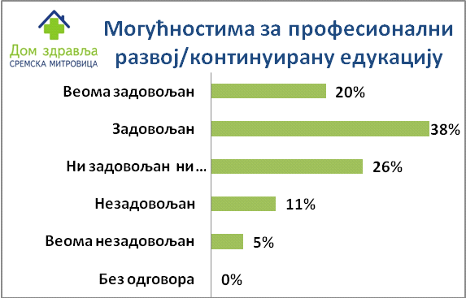

На питање у којој мери сте задовољни финансијском надокнадом за рад: 12% анкетираних запослених је задовољно, 5% је веома задовољно, 21% њих није ни задовољно ни незадовољно, 30% испитаних су незадовољни, док је 33% њих веома незадовољно. У анкети су учествовали сви запослени.

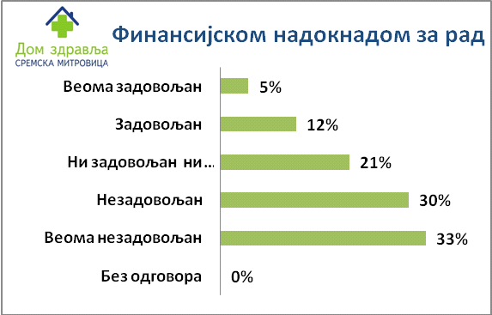

На питање у којој мери сте задовољни руковођењем и организацијом рада у установи: 38% анкетираних запослених је задовољно, 20% је веома задовољно, 25% њих није ни задовољно ни незадовољно, 11% испитаних су незадовољни, док је 7% њих веома незадовољно. У анкети су учествовали сви запослени.

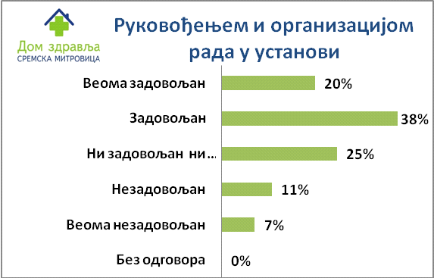
На питање у којој мери сте задовољни добијањем јасних упутстава шта се од вас очекује у оквиру посла: 49% анкетираних запослених је задовољно, 14% је веома задовољно, 22% њих није ни задовољно ни незадовољно, 10% испитаних су незадовољни, док је 5% њих веома незадовољно. У анкети су учествовали сви запослени.

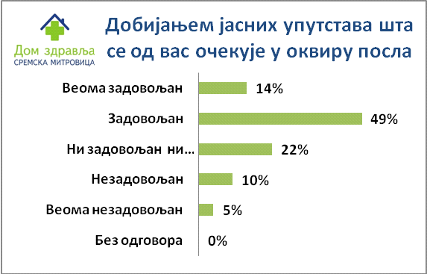
На питање у којој мери сте задовољни могућношћу да изнесете своје идеје предпостављенима: 39% анкетираних запослених је задовољно, 18% је веома задовољно, 25% њих није ни задовољно ни незадовољно, 11% испитаних су незадовољни, док је 7% њих веома незадовољно. У анкети су учествовали сви запослени.

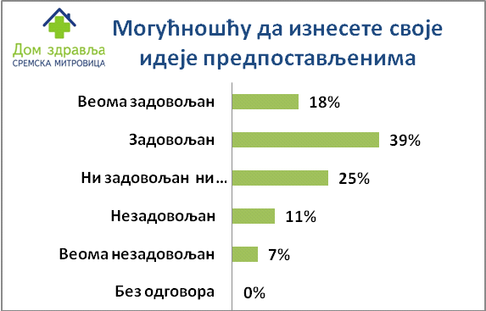

На питање колико сте приликом обављања посла под стресом или притиском – 12% је одговорило веома много, 26% њих је одговорило много 37% анкетираних је одговорило да су умерено под стресом и притиском, 16% њих је одговорило да је мало под стресом и притиском, 9% нимало није под стресом и притиском.
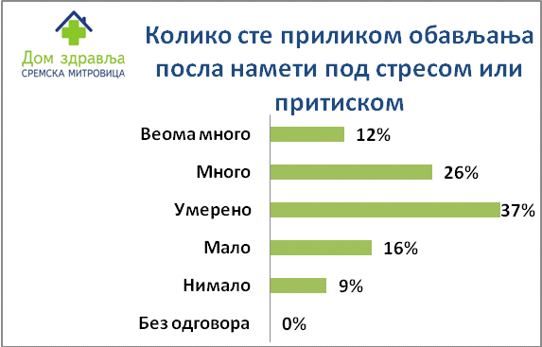

На питање када пореде колико су били задовољни послом пре пет година и данас: 14% анкетираних је задовољнији послом, 41% одговорило је да нема разлике, 44% њих одговорило је да су незадовољнији послом. У анкети су учествовали сви запослени.

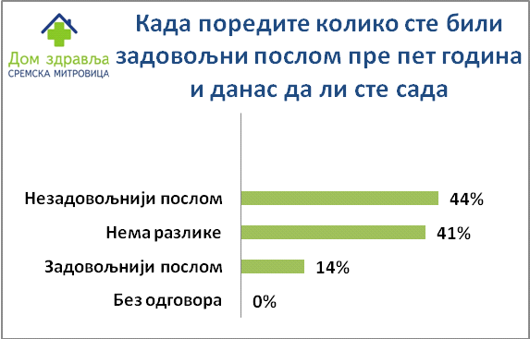

На питање када размишљате о послу у наредних пет година, да ли планирате да:
- 41% њих планира да остане у државном сектору здравства,
- 30% њих уопште не размишља о промени посла,
- 4% би да оде у приватни сектор здравства,
- 7% њих би радило на пословима ван здравствене заштите
- 19% запослених би отишло у иностранство

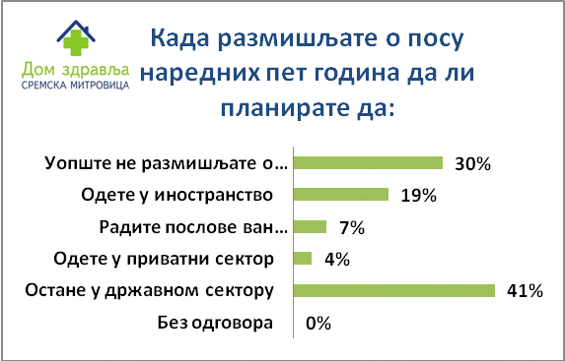

На питање у којој мери сте задовољни узимајући све наведено у обзир, послом који сад обављате: 34% анкетираних запослених је задовољно, 8% је веома задовољно, 34% њих није ни задовољно ни незадовољно, 16% испитаних су незадовољни, док је 8% њих веома незадовољно. У анкети су учествовали сви запослени.
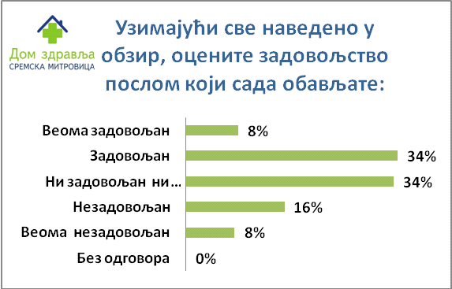

На питање да ли тренутно обављате неку од руководећих функција: 91% испитаних запослених је одговорило са НЕ, а 9% њих је одговорило са ДА.

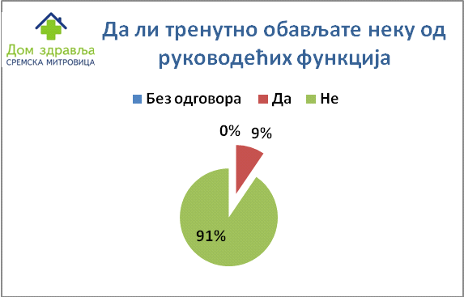

Када је реч о структури запослених: 74% запослених су жене, а 26% су мушкарци.
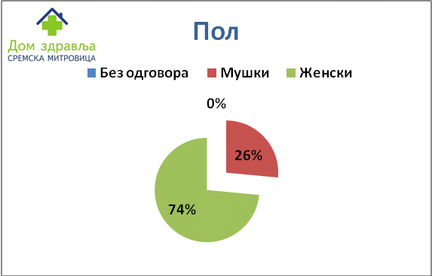

Када је реч о годинама старости запослених: 64% чине запослени стари од 35-45 година, 18% чине запослени старији од 55 година, а исти проценат запослених чине млађи од 35 година.
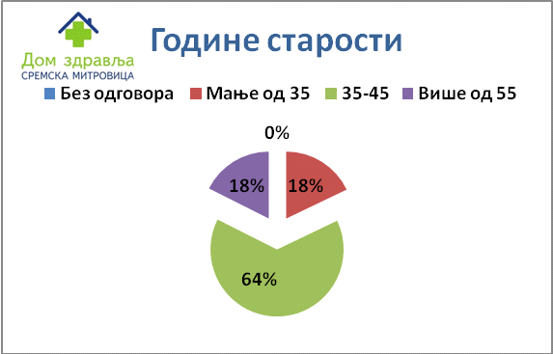

Када је реч о занимању – 56% запослених су медицинске сестре-техничари, 26% су лекари, 7% анкетираних су здравствени радници, 7% њих су административни радници, 8% су технички радници, док је 4% анкетираних здравствених сарадника. У анкети су учествовали сви запослени.
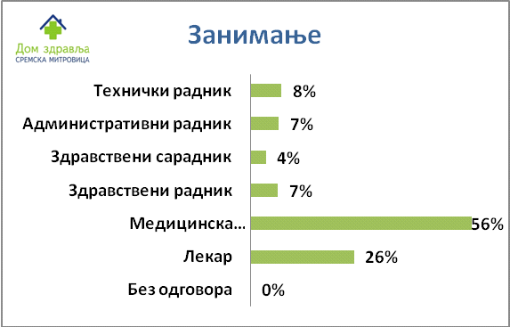

На питање да ли поред посла који обављају у установи раде још неки посао 88% анкетираних не ради, 8% ради у настави, а 4% у приватној пракси.
